临猗县烟草专卖局
烟草制品零售点合理布局规定（征求意见稿）

第一章 总则
第一条 为进一步深化“放管服”改革，优化营商环境，激发市场主体活力，提升烟草专卖行政许可行为公信力。以《中华人民共和国行政许可法》、《中华人民共和国未成年人保护法》、《中华人民共和国烟草专卖法》及其《实施条例》、《烟草专卖许可证管理办法》(工业和信息化部发布第37号令)等法律、法规、规章的有关规定为依据，切实以维护国家利益、维护消费者利益为出发点，以满足社会需求、方便人民群众、服务人民群众为根本，科学论证，布局合理，将有意愿、符合条件的申请人依法纳入专卖监督管理服务渠道，减少无证经营，进一步增强烟草专卖行政许可的公平、公正性，不断提高烟草专卖行政许可的社会公信力。结合本辖区实际，制定本规定。
第二条 本规定适用于临猗县行政区域内烟草制品零售点（以下简称零售点）的布局管理，电子烟零售点布局管理另行规定。
第三条 本规定遵循依法依规、市场导向、服务社会原则，根据本辖区经济发展水平、人口流动、消费能力、政府及行业有关政策等因素，尊重客观事实，遵循市场规律，贴近市场，符合实际，科学布局烟草制品零售点。
第四条 本规定所称零售点是指公民、法人及其他组织依法申请取得烟草专卖零售许可证（以下简称许可证）从事烟草制品零售业务的经营场所。
零售点应当设置于与住所相独立的固定经营场所，面向公众经营，并在营业执照登记注册的经营场所范围内。
第二章 禁止设置规定
第五条 有下列情形之一的，不予设置烟草制品零售点
（一）申请主体资格方面
1.未成年人、无民事行为能力人及限制民事行为能力人；
2.外商投资的商业企业或者个体工商户；
3.取消从事烟草专卖业务资格不满三年的；
4.因申请人隐瞒有关情况或者提供虚假材料，烟草专卖行政主管部门作出不予受理或者不予发证决定后，申请人一年内再次提出申请的；
5.因申请人以欺骗、贿赂等不正当手段取得的烟草专卖许可证被撤销后，申请人三年内再次提出申请的；
6.未领取烟草专卖零售许可证经营烟草专卖品业务，并且一年内被执法机关处罚两次以上，在三年内申请领取烟草专卖零售许可证的。
（二）经营场所方面
经营场所存在安全隐患，且不具备安全措施保障，不适宜经营卷烟的经营场所。
（三）经营模式方面
1.利用自动售货机（柜），电玩游戏机销售或变相销售烟草制品的；
2.利用信息网络渠道销售卷烟的。
（四）经营业态方面
专门经营建筑装潢、五金交电、美容美发、药品及医药机械、文化体育、通信器材、仪器仪表、金银珠宝、修理修配、洗涤护理、服装制售、房屋中介、寄卖典当、祭祀用品、汽车租赁、运输信息等非主营食品、餐饮、住宿、娱乐业务的经营场所；母婴用品、文具玩具、游乐场所、休闲冷饮、游艺娱乐等容易诱导未成年人关注、购买、吸食卷烟的经营场所。
（五）特殊区域
1.幼儿园、中小学校内部及进出通道口向外延伸可行走距离50米以内的经营场所；
2.医疗卫生机构所属区域内；
3.党政机关内部；
4.未经城市规划部门批准而构建的违规建筑场所，已被政府纳入拆迁规划，且政府明令禁止办理烟草专卖零售许可证的区域；
5.政府明令禁止经营卷烟类商品的区域；
6.不符合所属行业行政主管部门关于卷烟经营相关规定的。
（六）法律、法规、规章和国家烟草专卖局规定的其他不予发证的情形，以及当地烟草专卖局依照规定不能设定零售点的其他情形。
第三章 合理布局规定标准
第六条 零售点按照满足市场需求、方便人民群众、规范市场秩序、服务经济社会发展的要求进行布局。
（一）下列区域按照距离控制的方式设置零售点：
1.城区街道零售点间距不能低于50米；
2.乡镇街道零售点间距不能低于60米；
3.国道、省道公路沿线零售点间距不低于100米，国道、省道穿越街道的，按照街道间隔距离设置零售点；
4.乡道、村道公路沿线零售点间距不低于100米。
（二）下列区域按照总量控制的方式设置零售点：
1.客运汽车车站内的候车大厅内部可设置1个零售点，车站经营场所具备可内外同时经营条件的，则需同时达到内部总量限制和外围区域距离限制条件；
2.工矿企业、养老院、驾校训练场等相对封闭以满足本区域内人群消费的特殊场所，可设置1个零售点；
3.农村行政村（自然村）按居住人口布局零售点，每村人口在300人以下的设置1个零售点，每增加300人可增设1个零售点，以此类推，原则上保证每个行政村（自然村）设1个零售点；
4.星级宾馆、酒店不受间隔距离限制，每个宾馆、酒店内可设置1个零售点；
5.新开小区按照每300人设置1个零售点，每增加300人可增设1个零售点，以此类推；
6.实际经营面积在1000平方米以上的商场、超市、度假村、农家乐等娱乐服务场所内（有独立的柜台、货架或用于陈列烟草制品的专门区域），可设置不超过2个零售点（含本数）。
（三）下列区域按照总量+距离控制的方式设置零售点：
1.各类综合商品批发市场、专业市场和集贸市场内零售点数量不得超过固定门面（摊位）户数的3%，但数量应控制在5户以内（含本数），所设零售点相互间距不能低于50米；此类市场零售户店面面向街道的按所处街道布局规定执行；
2.经当地政府规划的农贸市场、货物集散中心、物流园区内，零售点总量限制在该市场内商铺总数的3%以内，且零售点间隔距离不低于50米，经营场所对外经营的，按该区域距离限制标准设置零售点；具备可内外同时经营条件的，则需同时达到内部总量限制和外围区域距离限制条件。
第七条 具有下列情形之一的，且不属于本规定第五条规定情形的，不受间距和数量限制，但经营主体在一年内因违法经营烟草制品行为被查处的除外，按照“一店一证”设置零售点：
（一）因个体工商户转型为企业；企业类型改变；企业内部转制改变经营主体；夫妻之间、父母与子女之间相互改变经营主体；继承改变经营主体；法院判决、法人或其他组织分立、合并等原因改变经营主体，在原经营地址重新申领许可证的。
（二）因道路规划、城市建设等客观原因造成无法在核定经营地址经营，持证人申请变更到原发证机关辖区内其他地址经营的。
第八条 具有下列情形之一的，在数量、间距方面给予适当放宽：
（一）持有相关部门颁发的合法有效证件、证明且具有完全民事行为能力能自主守法经营的特殊群体（包括烈属、特困户、低保户以及持有残疾人证的公民），可享受减免合理布局规划要求的30%，但本人不再经营的，该零售点不再适用此项规定。
（二）规模较大的（连锁门店总数20家以上）品牌化连锁便利店，可享受减免合理布局规划要求的30%。
（三）本规定实施前设立或因客观情形变化产生的中小学校、幼儿园周边的持证零售户，主动歇业后六个月内搬迁至原发证机关辖区内其他地址经营，向原发证机关重新申领烟草专卖零售许可证的，可享受减免合理布局规划要求的30%。
（四）其他有政策扶持需要的情形。
第九条 合理布局的特殊事项
（一）两个或两个以上申请人的申请因合理布局控量所限，无法同时给予行政许可的，根据受理的先后顺序做出是否准予许可的决定。
（二）对已经存在持有烟草专卖零售许可证的零售户，如不符合新的合理布局规划的，应按照尊重历史、立足现状的原则，通过市场准入和退出机制依法逐步做出调整，逐步达到当地烟草制品零售点合理布局规划的要求。

- 附则
第十条 本规定中有关用语含义及相关说明
与住所相独立，是指经营场所与生活区域相独立，消费者进出无限制的区域，不包含住宅、公寓、办公写字楼等场所的地下室、储藏室及二楼以上区域。
固定经营场所，是指有准确的门牌地址或方位表述，经营场所形成封闭且不可移动空间，不包含流动摊点、售货车、临时棚舍、仓储场所等，并具备基本的经营设施。
幼儿园、中小学校内部及进出通道口，是指根据作息时间正常开放的，学生入校、离校日常可通行的通道口；“50米”、“60米”、“100米”指的是以遵守交通规则正常行走距离为标准进行测量的，从通道口中心点至零售点出入口中心点的距离。
间距，是指从申请人的经营场所与最近零售点的经营场所营业大门中心之间，行人不违反交通管理规定可正常安全通行的无障碍最短距离。需进行间距测量时，申请人和烟草专卖执法人员应当共同确认。
实际经营面积，是指为商品销售、餐饮住宿、娱乐活动等经营需要而直接占用的使用面积，不包括仓储、办公等辅助公共服务场所及设施。
第十一条 本规定中“以上”“以内”“不低于”“不超过”均包含本数。
第十二条 对本规定施行前已合法持有烟草专卖零售许可证的零售户，在许可证有效期内不受本规定第三章有关合理布局规定标准调整的影响；有效期届满的持证人办理延续申请，不受本规定第三章有关合理布局规定标准调整的影响，但属于本规定第五条规定情形的或不符合法定延续条件的，不予延续。
第十三条 测量标准
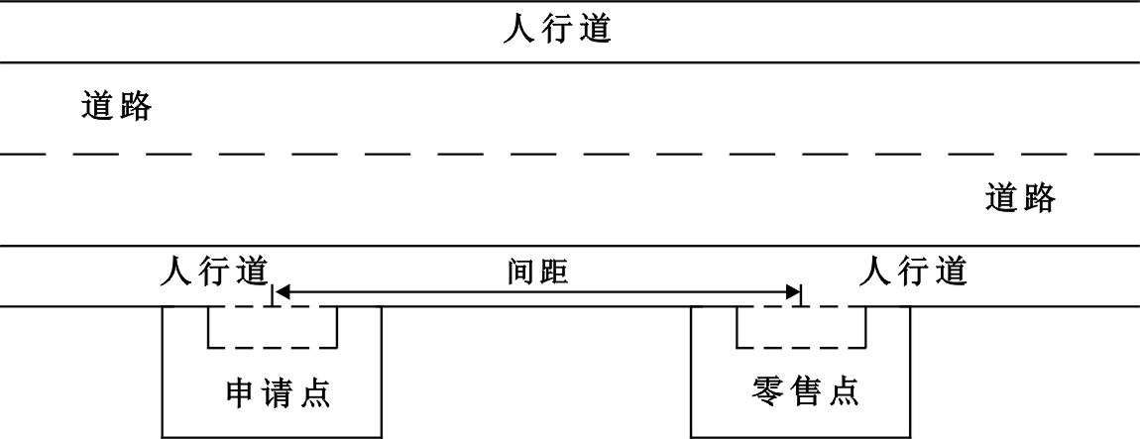
1.申请人的经营场所与最近零售点的经营场所同侧无障碍物的,测量最短直线距离。（如图1所示）
（图1）
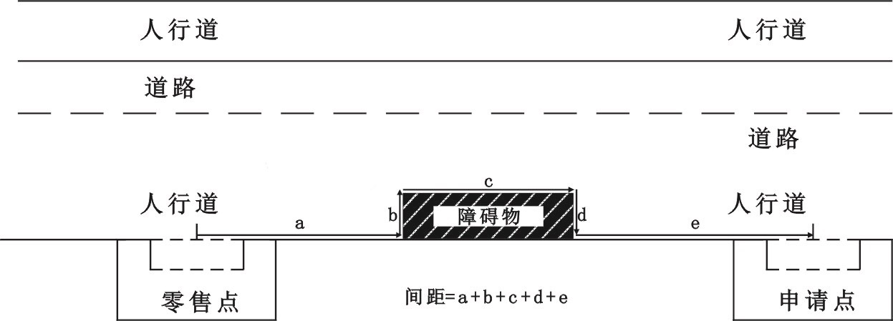
2.申请人的经营场所与最近零售点的经营场所同侧存在障碍物的，测量按直角分段绕过障碍物测量，分段距离之和即为申请人的经营场所与最近零售点的经营场所间的距离。（如图2所示）
（图2）
3.申请人的经营场所与最近零售点的经营场所异侧无障碍物的,测量按直角分段测量，分段距离之和即为申请人的经营场所与最近零售点的经营场所的距离。（如图3所示）
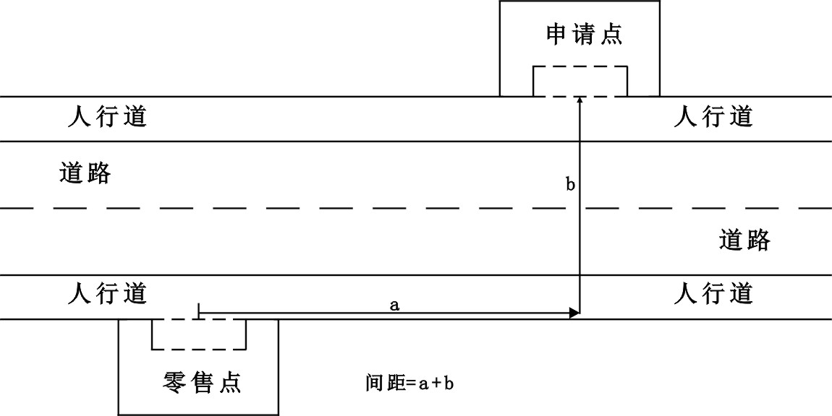
（图3）
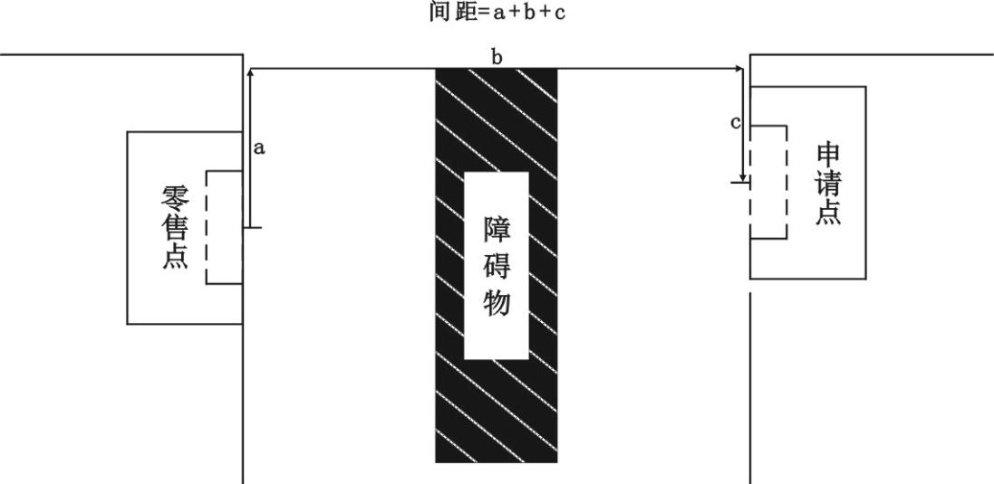
4.申请人的经营场所与最近零售点的经营场所异侧存在障碍物的，测量按直角分段绕过障碍物测量，分段距离之和即为申请人的经营场所与最近零售点的经营场所间的距离。（如图4所示）
（图4）
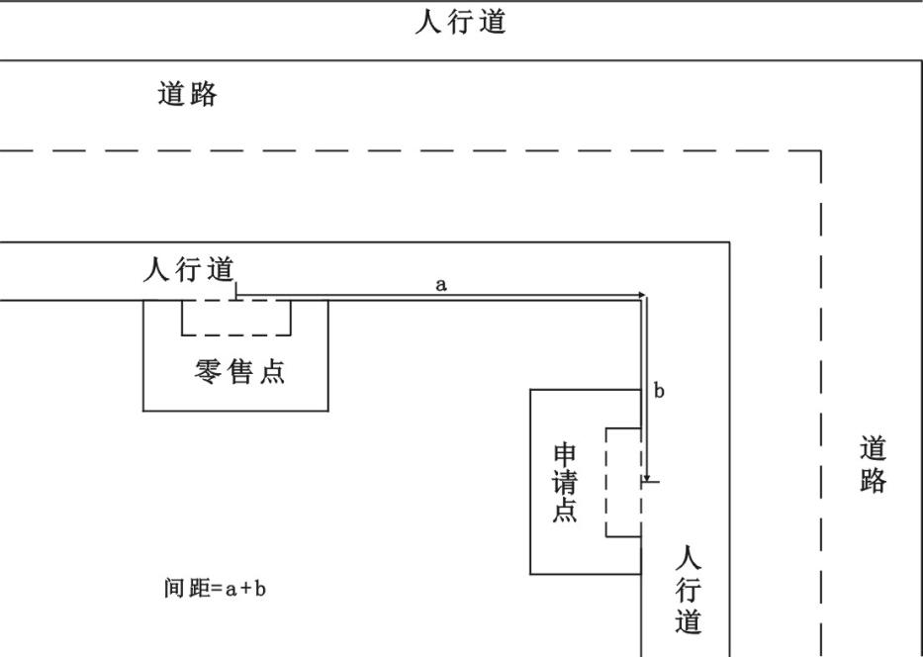
5.申请人的经营场所与最近零售点的经营场所之间道路存在有转角的，按直角分段测量最短距离。（如图5所示）
（图5）

第十四条 本规定由临猗县烟草专卖局负责解释。
第十五条 本规定自2023年5月1 日起施行，有效期为五年。原2021年3月31日施行的《临猗县烟草专卖局卷烟零售点合理布局方案》同时废止。

